Witam Państwa i Was dzieciaki ☺ w tym trudnym dla nas wszystkich czasie.

Musimy iść do przodu, zatem przesyłam Wam karty pracy.

Wykonane prace proszę przechowywać do czasu, aż spotkamy się osobiście.

Nadal pracujcie ze słownikiem ortograficznym ☺

Pozdrawiam

Marta Maślankiewicz

[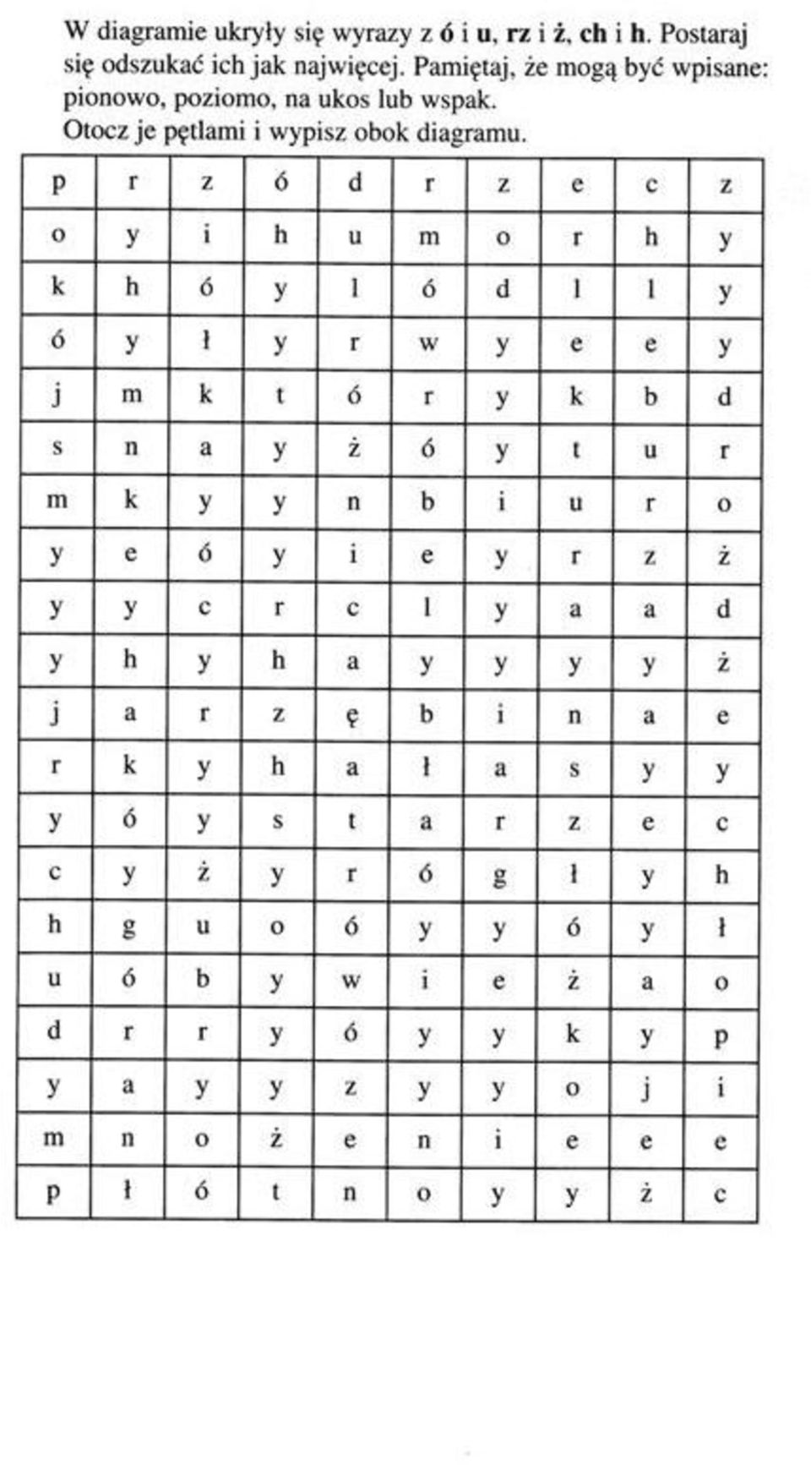](https://www.google.pl/url?sa=i&url=https://docplayer.pl/11984311-Propozycje-cwiczen-ortograficznych-aktywizujacych-tworcze-myslenie.html&psig=AOvVaw1az2bUqZp_26zCuPJxGfxQ&ust=1585142340294000&source=images&cd=vfe&ved=0CAIQjRxqGAoTCIDagcWZs-gCFQAAAAAdAAAAABCZAQ)